Муниципальное бюджетное дошкольное образовательное учреждение № 79 г. Липецка

Консультация для родителей
«Музыка как часть повседневной жизни»
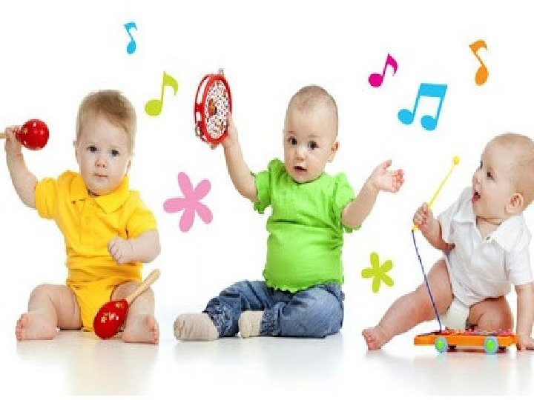

Музыкальный руководитель
Хаврошкина Т.Л.

Детский голос звучит так чисто, так нежно, так высоко. Но часто ли мы слышим пение наших детей? Часто ли они мурлычут под нос, играя или мастеря что-нибудь? Часто ли они слышат музыку?
А ведь музыка в большей степени, чем какой-либо другой вид искусства, доступна ребёнку. Младенец рождается с практически неразвитым зрительным анализатором, но он уже способен различать многие звуки и необычайно чутко реагирует на них. Он быстро начинает распознавать голоса окружающих его взрослых, отзывается на их интонации. Малыш растёт, всё большую роль в его системе восприятия играет зрение, а на развитие слуха мы по-прежнему обращаем очень мало внимания. И вот результат: большинство детей безразличны к звуковому морю, которое их окружает, у них очень слабо развиты слуховое внимание и слуховая память, они немузыкальны, из всего богатства музыки предпочитают грубые шлягеры, которые часто слышат по радио. У них, как правило, отсутствует чувство ритма и звуковысотный слух. Они не понимают, что с помощью звука можно выразить свои собственные чувства: радость, грусть, разочарование, тревогу. А нужно ли им это? Да, очень нужно. Мы знаем, что вредно подавлять свои эмоции, сдерживать их в себе. Но ведь не любая форма их разрядки приемлема. Истерика, агрессия, хоть и помогают снять напряжение, порождают другое тягостное состояние -чувство вины. Искусство позволяет человеку выразить свои эмоции в культурной форме.
Безусловно, музыка - это не только язык, на котором изъясняется душа человеческая. Истинная музыка - это источник духовного насыщения ребёнка. Если он с раннего детства имеет возможность видеть подлинно художественные, красивые, гармоничные произведения живописи, скульптуры, слушать настоящую музыку, у него сформируются правильные ориентиры и именно то, что называется словом вкус. Сам собой напрашивается вывод: музыка должна стать частью повседневной жизни ребёнка.
День Рождения дома
Собственный день рождения у детей едва ли не самый любимый праздник.
Как принято, к празднику комнату нужно привести в порядок, повесить красивые гирлянды, выпустить праздничную стенгазету с пожеланиями имениннику, интересными фотографиями, дружескими шаржами.
Пригодятся воздушные шары. Они сами по создают праздник, а если на них фломастерами нарисовать смешные рожицы, то они придадут празднику дополнительное веселье. Можно использовать их и по - другому. Например, гости, приглашенные на праздник, вносят по воздушному шарику. Если все одновременно проткнут свои шары булавками, припрятанными для такого случая, то получится замечательный салют в честь именинника. Можно сделать иначе: заранее вложить в каждый шар небольшое поздравление, а затем, надув шары, одновременно проколоть их - будет фейерверк поздравлений. И конечно торжество украсят цветы, ведь можно и зимой порадовать именинника прекрасными весенними растениями.
Желательно, чтобы дети сами готовили подарки для именинников, не выпрашивали у родителей деньги и не покупали на них всякие ненужные мелочи. Можно придумать множество отличных самодельных подарков. Например, панно из макарон разного цвета и формы, букет из лоскутков, оригинальные закладки для книг, брелок для ключей, обложка для книг, украшения для девочек.
Программу праздника не обязательно устанавливать заранее. Если на лепестках большого картонного цветка обозначить все предполагаемые развлечения, то именинники сами выберут, с какого начинать.
Возможно, в этом помогут любимые литературные герои. На одном лепестке Старик Хоттабыч предлагает отгадать загадки, на других - Буратино обещает разыграть сценку в кукольном театре; кот Матроскин зовёт посмотреть мультфильм; Карлсон -подкрепиться и т.д.
Можно организовать игру «Путешествие в страну именинную». Гости составляют поезд и едут от станции к станции.
Воспитание естественно поющего человека.
Самой простой и естественной формой включения музыки в жизнь детей может и должно 6ытъ ( и всегда было) пение взрослого, которое органично сопровождает различные моменты жизни а именно колыбельные - чтобы успокоить малыша при укладывании спать, потешки, пестушки, приговорки, игры - для развлечения, оздоровления и развития ребенка, протяжные и лирические песни - во время монотонной ручной женской работы, ритмичные трудовые - в соответствующие моменты физической работы, хороводные - на гулянье и т. п.
От природы каждый из нас наделен удивительным музыкальным инструментом - голосом. Приготовив человеку при рождении столь волшебный подарок, природа позаботилась также о том, чтобы можно было им воспользоваться, как захочешь. Все мамы прекрасно поют для своих детей.
В народной традиции детям много пели голосом без сопровождения, а наиболее распространенными музыкальными инструментами были рожки и флейты. Эти инструменты, также как и человеческий голос, одномоментно издают только один звук, который ясно слышен ребенку Он может далее и сам следить за ходом мелодии. В этом смысле развивающим инструментом может являться также скрипка.
Итак, пение с детьми и для детей позволяет решать многие задачи
- Создать у детей определенный эмоциональный настрой - приподнятый, радостный, или, наоборот, спокойный, умиротворенный.
- Установить контакт между детьми и взрослыми.
- Привлекать и переключать внимание детской аудитории.
- Развивать речь и совершенствовать качество звукопроизношения.
- Углублять эмоциональную отзывчивость и эстетический вкус.

